Dzień dobry, 18. 05. 2020r.

temat kompleksowy: „MOI RODZICE”
temat dnia: „MOJA RODZINA”

zad. 1
Proszę przeczytać dziecku ten krótki wierszyk i nauczyć je na pamięć.
Wiersz Joanny Myślińskiej pt. „Kochać”.

Kochać nie jest trudno,
Kochać nie jest źle,
- ja Cię mamo kocham (- ja Cię tato kocham),
I całuski ślę.

zad.2
zabawa ruchowa z elementami liczenia. Dziecko biega po pokoju. Na sygnał: „UWAGA!”, staje i patrzy na rodzica palce. W tym czasie rodzic pokazuje wyraźnie na ręce np. 2 wyprostowane palce. Dziecko liczy , ile widzi palców i przynosi I daje rodzicowi tyle samo zabawek(2 klocki, 2 piłeczki, 2 autka….). Znowu biega po pokoju i na kolejny sygnał: „UWAGA!”, patrzy na palce rodzica wskazujące teraz np. 1 palec. Szybko liczy i szuka 1 zabawki. Jeśli maluch ma problem z liczeniem, to pomóżmy mu i razem policzmy palce, a następnie gdy przyniesie zabawki, razem je policzcie. Możecie zachęcić innych członków rodziny do wspólnej zabawy. Możecie też specjalnie zrobić błędy i sprawdzić czujność dziecka. To dopiero będzie zabawa. O rany, mama się pomyliła! O rany, tata zrobił gafę! Grunt, to dobra zabawa.

Zad. 3
Proszę przygotować kilka rodzinnych zdjęć, a może macie albumy rodzinne. Usiądźcie wygodnie i pooglądajcie zdjęcia rodzinne, proszę, powspominajcie zwłaszcza te osoby, których już nie ma wśród nas lub widujecie je sporadycznie. Ważne, aby wyrażać się o nich z szacunkiem, sympatią.

Zad. 4
Zabawa pt. „Magiczne pudełko”. Proszę obejrzeć film pt. „Tosia i Tymek po polsku/ drzewo rodzinne”. Film trwa 11,7 minut, a więc możecie to zadanie wykonać na koniec lub wieczorem i przedyskutować jego wykonanie.
https://www.youtube.com/watch?v=_sC46e4IwU4

zad. 5
Proszę przeczytać dziecku opowiadanie Anny Surowiec pt. „Rodzinka”. Porozmawiajcie i wyjaśnijcie współzależności w rodzinie. A może macie ochotę wymyśleć ciąg dalszy opowiadania?
Odpowiedzcie na kilka pytań:
- Wymieńcie członków rodziny występujących w opowiadaniu.
(tata, mama, syn, córka, babcia, dziadek)
- Jak nazywa się mama i tata? (rodzice)
- Jakie są dzieci w tej rodzinie? (córka, syn)
- Kto to są wnuki? (to dzieci dziadków dzieci)
- Kto to są dziadkowie? (rodzice naszych rodziców)

opowiadanie Anny Surowiec pt. „Rodzinka”

W pewnym domu rodzice mieszkają, którzy małego synka i malutką córeczkę mają. Mama jest dumna ze swoich dzieci, tata zaś dzieciom przykładem świeci. Cieszy się dziadek, że ma już wnuka, cieszy się babcia, że wnuczkę ma. Dziadek i babcia wnuki kochają i prezentami je rozpieszczają. Dziadek książeczki ciągle kupuje, babcia zaś smaczne obiadki gotuje……

Zad. 6
Proszę wydrukować dziecku jedną z proponowanych kolorowanek, którą dziecko pokoloruje kredkami.
Inną propozycją jest narysowanie z dzieckiem własnej rodziny.
Pracę proszę opisać i schować to teczki.
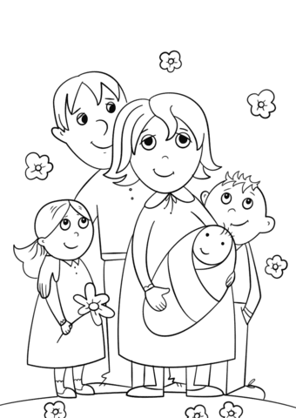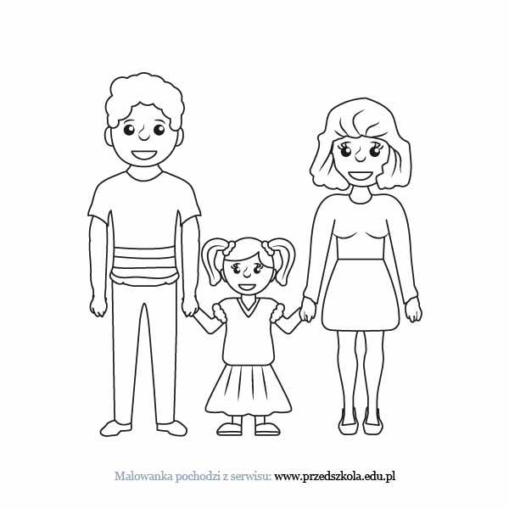
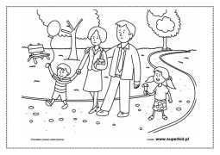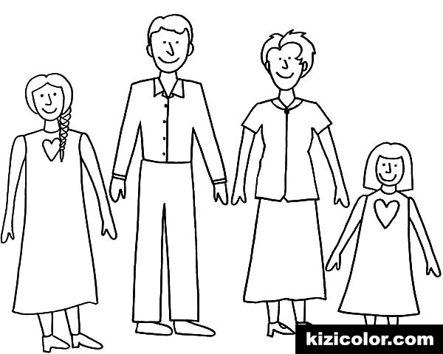
Zad. 7 JĘZYK ANGIELSKI

Chciałabym zaproponować nową i ostatnią w tym miesiącu piosenkę. Tę piosenkę dzieci znają, a z pewnością są z nią osłuchani. Na jej podstawie uczyliśmy się pierwszych liczebników w języku angielskim. Tekst się regularnie powtarza, a pojawiają jedynie pojedyncze nowe słowa.

“Walking in the jungle” (super simple songs)
https://www.youtube.com/watch?v=GoSq-yZcJ-4
Let's take a walk in the jungle.
Walking in the jungle. x2
We're not afraid. x2
Walking in the jungle. x2
We're not afraid. x2
One step. Two steps. Three steps forward.
One step. Two steps. Three steps back.
Stop. Listen. What's that?
It's a frog!
We're not afraid!
Let's stomp.
Stomping in the jungle. x2
We're not afraid. x2
Stomping in the jungle. x2
We're not afraid. x2
One step. Two steps. Three steps forward.
One step. Two steps. Three steps back.
Stop. Listen. What's that?
It's a monkey!
We're not afraid!
Let's jump.
Jumping in the jungle. x2
We're not afraid. x2
Jumping in the jungle. x2
We're not afraid. x2
One step. Two steps. Three steps forward.
One step. Two steps. Three steps back.
Stop. Listen. What's that?
It's a toucan!
We're not afraid!

Let's skip.
skipping in the jungle. x2
We're not afraid. x2
skipping in the jungle. x2
We're not afraid. x2
One step. Two steps. Three steps forward.
One step. Two steps. Three steps back.
Stop. Listen. What's that?
It's a tiger!
Run!

SŁOWNICTWO:
- walking in the jungle- chodząc w dżungli,
- we are not afraid- nie boimy się,
- One step. Two steps. Three steps forward.- 1 krok, 2 kroki, 3 kroki do przodu,
- One step. Two steps. Three steps back- 1 krok, 2 kroki, 3 kroki do tyłu,
- What’s that?- Co to?
- It’s a frog- To jest żaba,
- It’s a monkey- To jest małpa,
- It’s a toucan- To jest tukan,
- It’s a tiger- To jest tygrys,
- Run!- Uciekaj! Uciekajcie!

Dziękuję za zabawę i pozdrawiam,
Renata Kowalska

